Prověrka 4 – vyber si a vypracuj na známku buď stranu 1 nebo stranu 2 (kdo chce, samozřejmě obě)
I. Doplň:
1. rozdělení brzdných sil ……………………………..

……………………………..

2. Jev, při kterém vzniká třecí síla, se jmenuje ……………………………………………………………..
3. Dokresli třecí sílu – kde působí, jakým směrem, jak se značí
směr pohybu

4. Vyber správné tvrzení (může být pravdivých více možností)
Velikost třecí síly závisí na :
A na rychlosti tělesa C na hmotnosti tělesa
B na materiálu dotykových ploch D na velikosti tělesa

5. Doplň:
V klidu působí …………………………. třecí síla, při pohybu vzniká ………………………………. třecí síla.
Větší z nich je ……………………………………………………………….

6. Při pohybu tělesa bez kol vzniká …………………………. třecí síla, při pohybu tělesa s koly vzniká
…………………………………. třecí síla. Menší z nich je ………………………………………..

7. Uveď alespoň jeden příklad, kdy se tření projevuje nepříznivě a uveď alespoň jeden příklad, jak lze tření zmenšit:
a) tření nám vadí:…………………………………………………………………………………………………………………………..
b) tření lze zmenšit:………………………………………………………………………………………………………………………

8. Uveď alespoň jeden příklad, kdy tření potřebujeme a uveď alespoň jeden příklad, jak lze tření zvětšit:
a) tření nám pomáhá:…………………………………………………………………………………………………………………………..
b) tření lze zvětšit:……………………………………………………………………………………………………………………………..
Vytvořte desetiřádkovou pyramidu na téma „tření“
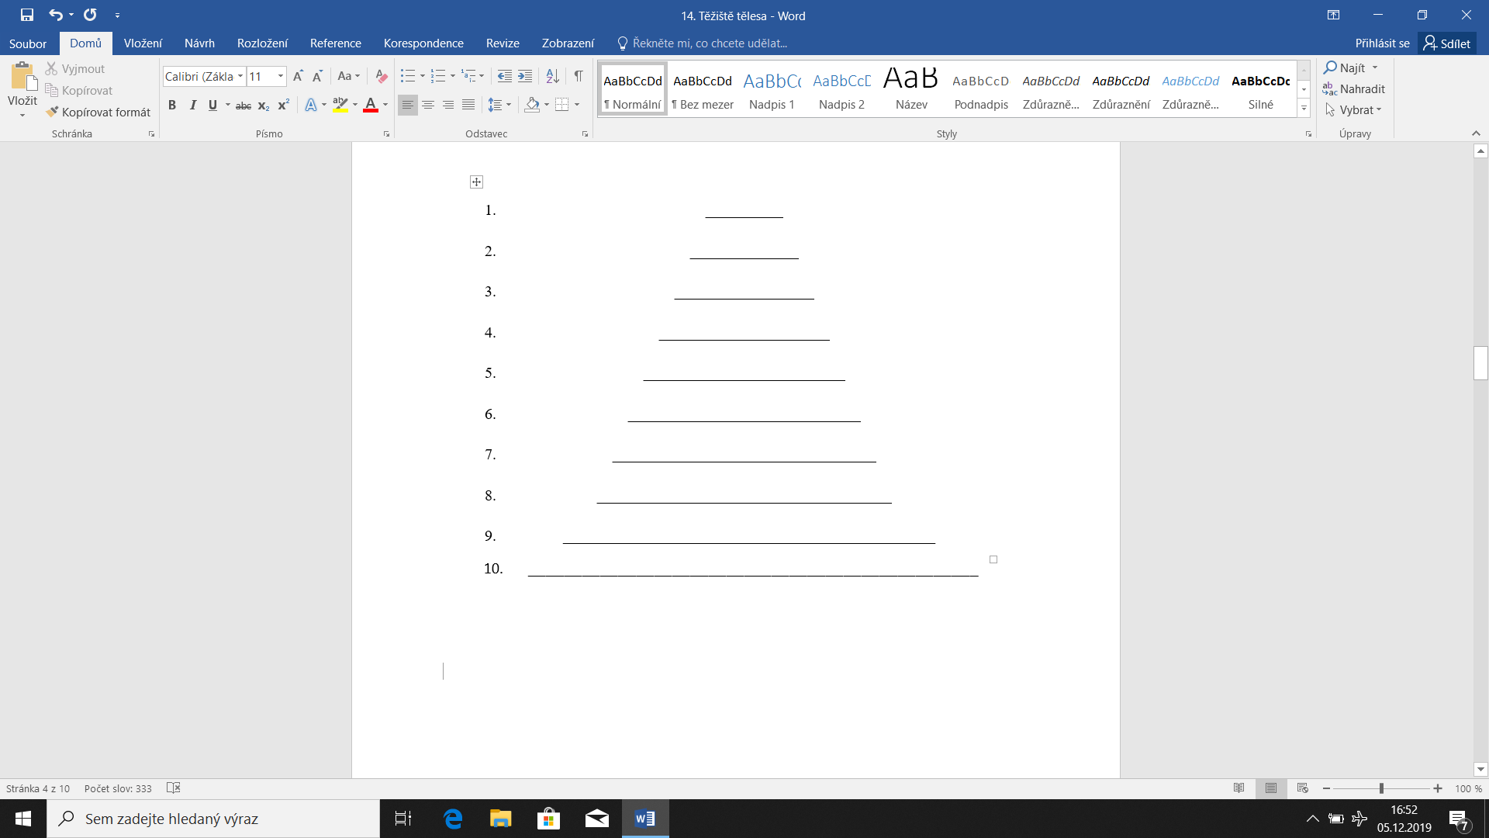
Vloženou pyramidu klidně smaž - přikládám pouze, abychom si připoměli jakou strukturu má pyramida, slova nebo věty, které budeš do pyramidy psát musí souviset s tématem a musí dávat smysl!
tření

